**SISTEMAS DE CITAS A CIEGAS**

La agencia “CITA_LOVE” de citas a ciegas desea tener un sistema para la gestión de sus actividades, desarrollando un modelo de datos que cumpla lo siguiente, agregue campos o tablas según su análisis lo requiera siempre y cuando justifique su criterio.

El sistema debe almacenar información básica de los usuarios de la agencia como tal seria sus nombres y apellidos, un nickname, celular del usuario, nacionalidad, fecha de nacimiento, su residencia, un correo personal, su sexo, un breve texto de presentación y el código del usuario.

En caso de ser solo cliente cuando soliciten un servicio de citas a ciega de la agencia, se le pedirá información personal relevante como sus nombres, dirección y numero celular. Dentro del parámetro de los servicios de la agencia pueden encontrar lugares de confianza como hoteles y restaurantes. Los hoteles tendrán convenio con la agencia el cual prestara servicio

Para poder registrar el hotel en la agencia este deberá agregar sus nombres, dirección y código de hotel en caso de ser restaurante se registrarán de la misma manera nombres, dirección y código del restaurante y el servicio de movilización del usuario será de manera gratuita.

El sistema contara con un método de pago como transferencias bancarias, o tarjetas de créditos, estos pagos se realizaran directamente a la agencia que contara con tres costos los cuales reflejaran las tres opciones que ofrece la empresa, la primera opción tendrá un costo de $50 la primera opción sería una cita romántica que incluye una cena en alguno de los restaurantes asociados , la opción dos tendrá un costo de $100 el cual constara con una cita romántica en alguno de los hoteles asociado más la comida en el lapso de una tarde y la opción tres tendrá un costo de $200 el cual consiste en una cena romántica en uno de los restaurantes y un día en un hotel asociado.

**El modelo relacional debe lograr lo anterior y además debe poder realizar las siguientes consultas:**

1. Por cada cantón mostrar cuantas parejas se han reunido.
2. Por cada lugar con convenio mostrar cuantas citas han sido atendidas.
3. Mostrar la cantidad de aprobación que han tenido las citas de los usuarios, teniendo como nivel de aprobación: excelente, buena o malo.
4. Mostrar la cantidad de citas que han sido canceladas por cantones.

**Planteamiento de trigger, cursor, stored procedure, reporte.**

**Trigger:**

Cuando una persona ha tenido dos reputaciones malas no puede volver a tener más citas

**Cursores:**

Por cada persona, se diga en cuántos locales ha estado y con cuántas parejas

**Procedimiento Almacenado:**

Pasar parámetros de entrada: nombre de dispositivo establecimiento diga cuáles son las personas atendidas

**Reporte:**

Ireport de cuántas personas se han sido atendidas en locales.

El sistema deberá almacenar la siguiente información:

1. **Datos de usuarios** como los nombres completos, nickname, fecha de nacimiento, cedula, teléfono, correo electrónico, dirección de su domicilio, ciudad, provincia y país en el que reside, sus gustos, hobbies, su género, sus preferencias, profesión, talla, etc).
2. **Datos de lugares de cita** como por ejemplo el id del lugar, nombre del lugar, dirección, correo electrónico del lugar y que se especifique si aquel lugar cuenta con un convenio con el sistema web, de ser así esto se verá reflejado en la base de datos en valores booleanos.
3. **Datos de bitácora o registros** que incluyan fechas de citas, calificación a la cita, estado de la cita (si se efectuó o se canceló) y otros aspectos importantes.
4. **Datos del servicio** como por ejemplo el tipo de suscrición del usuario, el costo de la suscripción, cantidad límite de citas por mes, etc.)

**MODELO CONCEPTUAL**

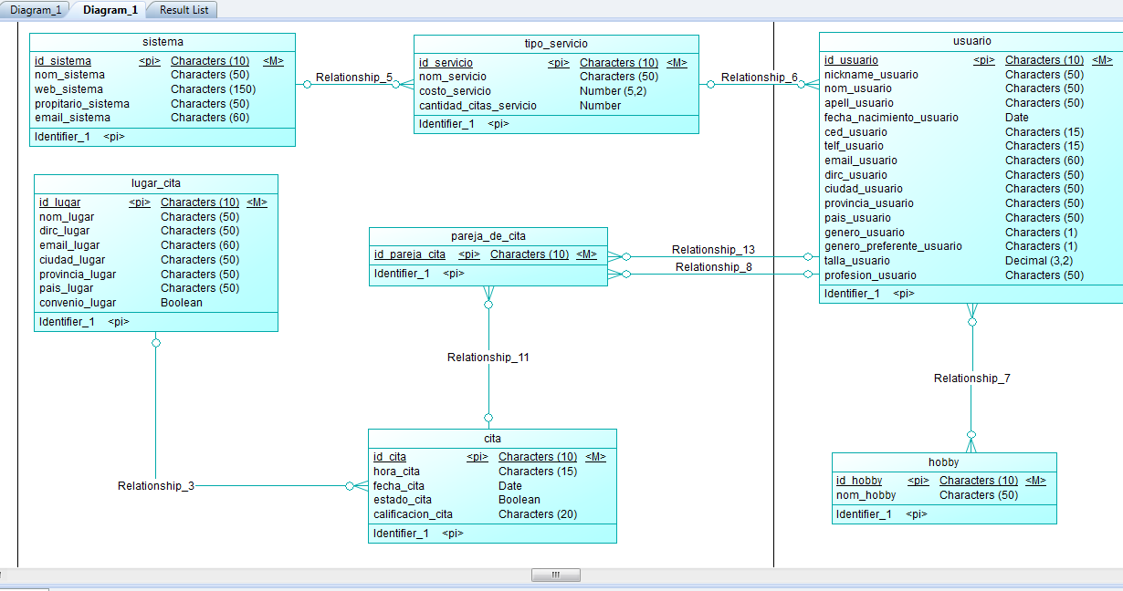

**MODELO LÓGICO**

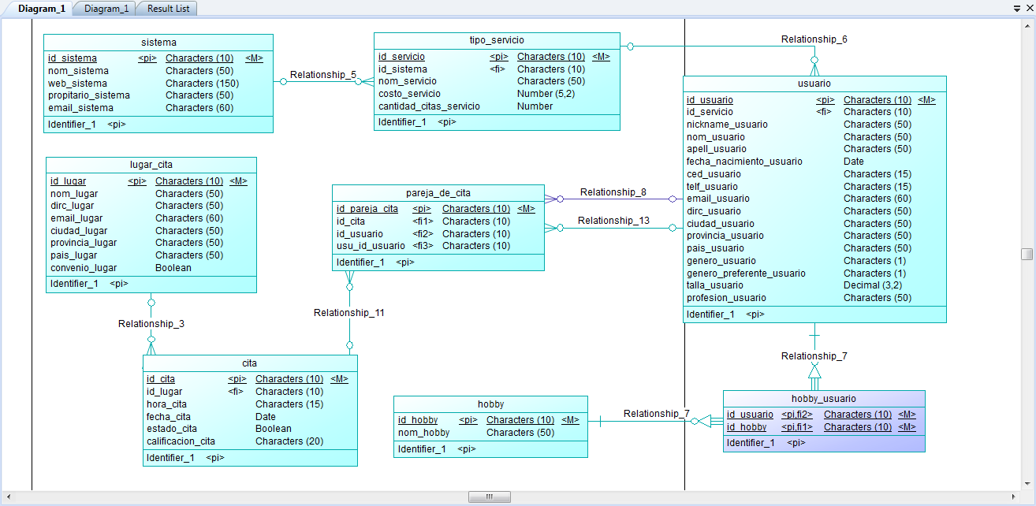

**MODELO FÍSICO**

